דוח ניסוי גז מימן :
מציאת נפח מולרי של גז המימן והקשר לכדור פורח

מטרת הניסוי: לקבוע את הנפח המולרי של גז מימן בתנאי החדר(נפח מולארי הוא הנפח של מול אחד של גז- גודלו של הנפח המולרי תלוי בתנאי טמפרטורה והלחץ של הגז. באותם תנאי לחץ וטמפרטורה הנפחים המולרים של כל הגזים שווים- השערת אבוגדרו).

מבוא :
בניסוי זה נבדוק מהו הנפח המולרי של גז המימן בתנאי החדר. ישנן מתכות מסוימות שמגיבות עם חומצה תוך כדי שחרור גז מימן. אחת המתכות הפעילות ביותר בתגובה עם חומצת מלח( (HCl היא מגנזיום ((Mg.
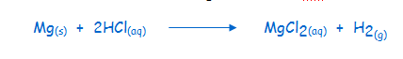

הניסוי מתבצע שגז המימן שמשתחרר מתגובת המסה של המגנזיום, נשאר כלוא בתוך המזרק ואז נמדוד את נפח הגז הנמצא במזרק.
חומרים וציוד :
- מזרק 10 מ"ל שהפתח שלו חתוך
- סרט מגנזיום
- 10 מ"ל HCl M1
- סרגל
מהלך הניסוי :
- שקלו את המזרק (בלי הבוכנה). מסת המזרק : 3.44 גרם.
- גיזרו מן הסרט הארוך חתיכת מגנזיום באורך של כ3-4 מ"מ, הכניסו למזרק ושקלו שוב
מסת המזרק והמגנזיום : 3.45 גרם.
מסת המגנזיום : 0.01 גרם.
- הכניסו את הבוכנה למזרק עד הסוף ושאבו לתוך המזרק בדיוק 10 מ"ל של החומצה ודאגו כי לא יווצרו בועות אוויר.
- החזיקו את המזרק מעל הכוס בכל מהלך התגובה. (עד שהמגנזיום הגיב כולו).
- בסיום התגובה, כאשר כל המגנזיום הגיב,קראו את נפח המימן שנוצר.
נפח המימן שנוצר: 4 מ"ל.
- רשמו את טמפרטורת החדר : 25 מעלות.
- רשמו את הלחץ האטמוספרי : 1.

תצפיות :
לפני הניסוי : היה לנו מגנזיום (חתיכת מתכת בצבע אפור מבריק) ותמיסת HCl (נוזל שקוף).
בזמן הניסוי : בתוך המזרק נוצרו בועות של גז, חתיכת המגנזיום זזה על פני הנוזל HCl וטיפות של HCl מטפטפות מהמזרק לתוך הכוס.
לאחר הניסוי: המגנזיום נעלם ובתוך המזרק הצטבר גז שקוף בנפח 4 מ"ל בממוצע.

חישוב הנפח המולארי :
- השתמשנו ב 0.000411 מול מגנזיום.
n(Mg) = m = 0.01 = 0.000411
24.31 Mm
- בתגובה התקבלו 0.000411 מול מימן.
H2(g) Mg(s) + 2 HCl(aq) MgCl(aq) +
1 1
לפי יחס במקדמים
nH2= 0.000411 nMg = 0.000411

- הנפח המולרי של גז מימן בתנאי התגובה (תנאי החדר) כפי שמתקבל מתוצאות הניסוי הוא 21.146 ליטר.
vM = v = 0.0099 = 24.146
ליטר
0.000411
n

- הממוצע הכיתתי :
24.146+ 16.22+ 17.72+21.9 =79.986:4= 19.9965
ליטר

שאלות סיכום :
- מדוע מרגע שהמגנזיום הגיב, נשפכת החומצה בחזרה אל הכוס?
משום שברגע שמתרחשת התגובה, נוצר גז מימן במזרק שיוצר לחץ על הנוזל, והנוזל יוצא החוצה מהמזרק לכוס.
- מהו לחץ המימן במזרק בתום התגובה ?
הלחץ הוא 1 אטמוספירה.
- האם הגז בתוך המזרק בתום התגובה מורכב רק ממימן ?
לא. במהלך התגובה נפלטים אדי מים שנכללים בגז הנפלט. מצב זה קורה כי אנחנו השתמשנו בתמיסה מימית של החומצה HCl והתגובה שהתרחשה הייתה תגובה אקסותרמית ולכן החום שנפלט בתגובה מחמם ומשנה את מצב הצבירה של המולקולות המימיות בתמיסה.
- כיצד ניתן להוכיח כי הגז שמתקבל בתום התגובה הוא גז מימן?
גז מימן הוא גז דליק לכן אם שורפים אותו נוכל לשמוע צליל האופייני לשריפת מימן.
- מדוע חישבת ממוצע כיתתי של הנפח המולארי ?
חישבנו את הממוצע הכיתתי משום שרצינו לקבל את התוצאה המדויקת והמהימנה ביותר.
- מה היה קורה בניסוי אם הייתם משתמשים בכמות מגנזיום גדולה פי 10 מזו שהשתמשתם? או קטנה פי 10 ממה שהשתמשתם?
במידה והיינו משתמשים בכמות מגנזיום גדולה יותר מזו שהשתמשנו בה, אז נפח גז המימן שנוצר היה גדול יותר , ובמידה והיינו משתמשים בכמות קטנה יותר אז נפח גז המימן היה קטן יותר בהתאמה.

קטע כדור פורח :

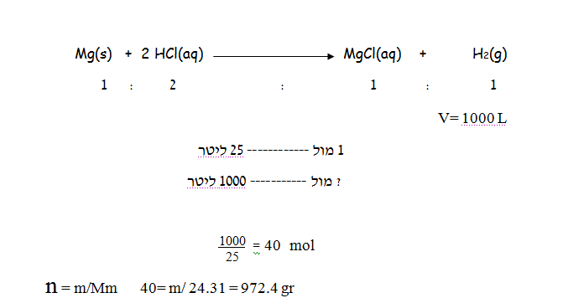

- הליום הוא גז קל יותר מגז מימן ולכן מטיס את הכדור הפורח גבוה יותר. זהו גז אציל שאינו מתכלה מהר כי הוא לא מגיב עם החמצן שבאוויר, כמו כן הוא בטוח יותר לשימוש מכיוון שהוא אינו דליק כמו גז מימן.

